Εκπαιδευτικό Πρόγραμμα Νοσηλευτικής Υπηρεσίας
Γενικού Νοσοκομείου Άργους
2014 – 2015

ΚΛΙΝΙΚΑ ΦΡΟΝΤΙΣΤΗΡΙΑ : ΑΠΟ ΤΗ ΘΕΩΡΙΑ ΣΤΗΝ ΠΡΑΞΗ

Διευθύντρια Νοσηλευτικής Υπηρεσίας Γ.Ν. Άργους
ΠΕΤΡΟΥΛΑ ΣΟΦΙΑ , Msc Νοσηλεύτρια

Α) ΥΠΕΥΘΥΝΗ ΕΚΠΑΙΔΕΥΤΙΚΟΥ ΠΡΟΓΡΑΜΜΑΤΟΣ
Λάμπου Γεωργία, Msc Νοσηλεύτρια – Προϊσταμένη 3^{ου} Νοσηλευτικού Τμήματος

Γ) ΕΠΙΣΤΗΜΟΝΙΚΗ ΕΠΙΤΡΟΠΗ
- Πετρουλά Σοφία, Msc ,Διευθύντρια Νοσηλευτικής Υπηρεσίας
- α) Μπλάτσου Αικατερίνη, Τομεάρχης Παθ/κού Τομέα
Κουλεντιανού Μαρία Προϊσταμένη 1^{ου} Νοσηλευτικού Τμήματος παθολογικού Τομέα
Τριανταφύλλου Αναστασία, Προϊσταμένη 2^{ου} Νοσηλ/κού Τμήματος Παθ/κού Τομέα
Λεβεντογιάννη Βασιλική Προϊσταμένη 3^{ου} Νοσηλευτικού Τμήματος ΜΤΝ
Βασιλάκου Ελένη,Msc, Προϊσταμένη 4^{ου} Νοσηλ/κού Τμήματος Εργαστηριακού Τομέα.
- β) Γκριτζάνη Ιωάννα . Msc ,Τομεάρχης Χειρ/κού Τομέα
Σταμάτη Αικατερίνη , Προϊσταμένη 1^{ου} Νοσηλ/κού Τμήματος Χειρουργικού Τομέα.
Λάμπου Γεωργία. Msc Προϊσταμένη 2^{ου} Νοσηλευτικού τμήματος Χειρουργικού Τομέα
Ψύλλα Μαρία, Προϊσταμένη 3^{ου} Νοσηλευτικού Τμήματος Χειρουργικού Τομέα Μ/Γ.
Κοτταρά Γεωργία, Προϊσταμένη 4^{ου} Νοσηλευτικού τμήματος Χειρ/κού Τομέα
- Παπαδημητρίου Κωνσταντίνα,- Προϊσταμένη ΤΕΠ/ΤΕΙ και Διατομεακών Τμημάτων

Η Διεύθυνση της Νοσηλευτικής Υπηρεσίας του Γενικού Νοσοκομείου Αργολίδας –Ν.Μονάδα Άργους στοχεύοντας στη δημιουργία ενός υποστηρικτικού, ασφαλούς και ποιοτικού περιβάλλοντος για τους ασθενείς και το προσωπικό της, ενθαρρύνει τη συνεχιζόμενη εκπαίδευση και την επαγγελματική ανάπτυξη των Νοσηλευτών. Στo πλαίσιο αυτό το Εκπαιδευτικό Πρόγραμμα 2014-2015 έχει ως θέμα:

«ΚΛΙΝΙΚΑ ΦΡΟΝΤΙΣΤΗΡΙΑ : Από την Θεωρία στην Πράξη»

Στόχος είναι να παρουσιαστούν, σε ένα συμπυκνωμένο και εντατικό πρόγραμμα θέματα που περιλαμβάνουν το μεγαλύτερο μέρος της Νοσηλευτικής, με προσανατολισμό στην καθημερινή κλινική πράξη και τις πρακτικές ανάγκες του Νοσηλευτικού Προσωπικού. Κοινός παρονομαστής όλων των εκπαιδευτικών αντικειμένων είναι οι αρχές της Νοσηλευτικής και η παρουσίαση των τελευταίων διεθνών κατευθυντήριων οδηγιών.

Κλινικό φροντιστήριο 1:
Θέμα: «Ενσυναίσθηση: Βρίσκοντας τον τρόπο να συμβαδίσουμε με τους ασθενείς»
Συντονισμός: Ευτυχία Γιάγκου -Νοσηλεύτρια, MSc, Υπεύθυνη, Καρδιολογική Κλινική, Π.Γ.Ν. Ιωαννίνων
Εισηγήτρια: Παρασκευή Μπακέλλα -Νοσηλεύτρια, MSc, Γ.Ν. Ιωαννίνων "Χατζηκώστα"
Διάρκεια: 2 ώρες
Σκοπός-Εκπαιδευτικοί στόχοι:
- Η εξάσκηση στην προσεκτική παρατήρηση της συμπεριφοράς του ασθενούς και η απόκτηση επίγνωσης της σημασίας των όσων παρατηρούμε.
- Η κατανόηση των απόψεων και των συναισθημάτων που εκφράζει ο ασθενής και η παροχή της κατάλληλης ανατροφοδότησης.
- Η εξάσκηση στην επίδειξη ευαισθησίας στα συναισθήματα του ασθενή.

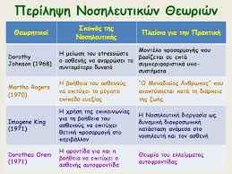

Πίνακας δήλωσης συμμετοχής συμμετεχόντων στο 1^{ο} Κλινικό Φροντιστήριο με Θέμα: Ενσυναίσθηση: Βρίσκοντας τον τρόπο να συμβαδίσουμε με τους ασθενείς.
Α/Α | Ονοματεπώνυμο | Τμήμα
1
2
3
4
5
6
7
8
9
10

Κλινικό φροντιστήριο 2:
Θέμα: «Στοχοθεσία στη Νοσηλευτική»
Συντονισμός: Γεώργιος Ίντας- Νοσηλευτής, MSc, MHSc, PhD, ΜΑΦ, Γ.Ν.Νίκαιας-Πειραιά "Άγιος Παντελεήμων
Εισηγητές: Γεώργιος Ίντας, Παντελής Στεργιάννης1, Αναστασία Γεωργιάδου2
Διάρκεια: 2 ώρες
Σκοπός – Εκπαιδευτικοί Στόχοι: Σκοπός του παρόντος κλινικού φροντιστηρίου είναι η ανάλυση της Ισχύουσας νομοθεσίας σχετικά με τη στοχοθεσία της νοσηλευτικής υπηρεσίας στο χώρο του δημόσιου νοσοκομείου, καθώς επίσης και η συσχέτιση της επίτευξης στόχων με την αξιολόγηση, την εξέλιξη και τη διαθεσιμότητα, χωρίς να ξεχνάμε ότι η στοχοθεσία στη Νοσηλευτική έχει εφαρμογές και στον ιδιωτικό τομέα.

1- Νοσηλευτής, MSc, PhD, Γ.Ο.Ν.Κ. "Οι Άγιοι Ανάργυροι"
2- Νοσηλεύτρια, MSc, Αιματολογική-Νεφρολογική Κλινική, Π.Γ.Ν. Αλεξανδρούπολης

Πίνακας δήλωσης συμμετοχής συμμετεχόντων στο 2^{ο} Κλινικό Φροντιστήριο με Θέμα: Στοχοθεσία στη Νοσηλευτική
Α/Α | Ονοματεπώνυμο | Τμήμα
1
2
3
4
5
6
7
8
9
10

Κλινικο φροντιστηριο 3:
Θέμα: «Διαχείριση συγκρούσεων στο χώρο της υγείας».
Συντονισμός: Ελένη Υφαντή- Νοσηλεύτρια, MSc, Π.Γ.Ν. Ιωαννίνων
Εισηγητές: Σωτηρία Γιάννου1, Διαμαντούλα Καλούδη2, Όλγα Καρδακάρη3
Διάρκεια: 2 ώρες
Σκοπός και Εκπαιδευτικοί στόχοι: Να αναλυθούν: οι αιτίες, οι μορφές, ο τρόπος πρόληψης, οι τεχνικές διαχείρισης οι επιπτώσεις των συγκρούσεων με τελικό πάντα στόχο τη βελτίωση της ποιότητας των ασθενών αλλά και της αύξησης της εργασιακής ικανοποίησης των νοσηλευτών

1- Νοσηλεύτρια, MSc, Π.Γ.Ν. Ιωαννίνων
2- Φοιτήτρια,Τμήμα Ψηφιακών Μέσων & Επικοινωνίας,ΤΕΙ Δυτικής Μακεδονίας
3- Νοσηλεύτρια, MSc, Καρδιολογική Κλινική, Π.Γ.Ν. Ιωαννίνων

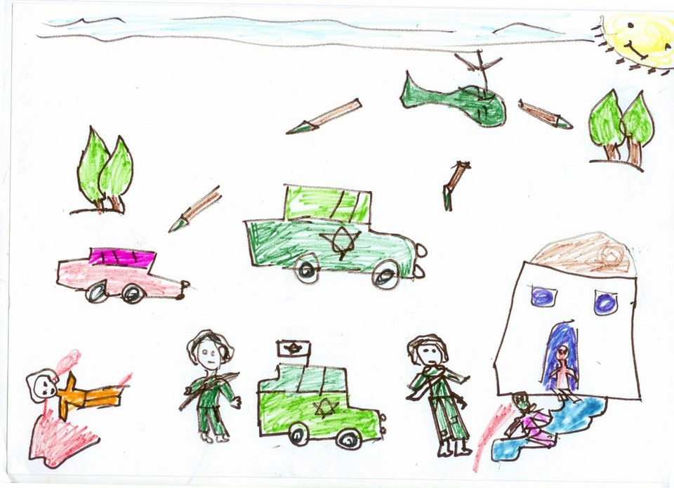

Πίνακας δήλωσης συμμετοχής συμμετεχόντων στο 3^{ο} Κλινικό Φροντιστήριο με Θέμα: Διαχείριση συγκρούσεων στο χώρο της υγείας
Α/Α | Ονοματεπώνυμο | Τμήμα
1
2
3
4
5
6
7
8
9
10

Κλινικό φροντιστήριο 4:
Θέμα: «Συζήτηση για την αναθεώρηση του Κώδικα Νοσηλευτικής Δεοντολογίας»
Συντονισμός: Λάμπρος Μπίζας Νοσηλευτής, Ψυχολόγος, ΜSc, PhD©, Γενικό Νοσοκομείο «Ο Ευαγγελισµός»
Διάρκεια: 3 ώρες

Πίνακας δήλωσης συμμετοχής συμμετεχόντων στο 4^{ο} Κλινικό Φροντιστήριο με Θέμα: Συζήτηση για την αναθεώρηση του Κώδικα Νοσηλευτικής Δεοντολογίας.
Α/Α | Ονοματεπώνυμο | Τμήμα
1
2
3
4
5
6
7
8
9
10

Κλινικό φροντιστήριο 5:
Θέμα: «Επιβιώνοντας στη Νυχτερινή Βάρδια». Διάγνωση και διαχείριση των διαταραχών ύπνου».
Συντονισμός: Αικατερίνη Αραβανή- Νοσηλεύτρια, MSc,Τομεάρχης Ν.Υ.," Γ.Ν. Πρέβεζας
Εισηγητής: Αικατερίνη Αραβανή
Διάρκεια: 1 ώρα
Σκοπός- Εκπαιδευτικοί στόχοι: Σκοπός του φροντιστηρίου είναι η εκπαίδευση των νοσηλευτών που εμπλέκονται σε νυχτερινή βάρδια, σε τεχνικές ενδυνάμωσης, ώστε να καταστούν ικανοί να αναγνωρίζουν και να διαχειρίζονται τα προβλήματα ύπνου που αντιμετωπίζουν. Η διάγνωση των συμπτωμάτων θα οδηγήσει σε παρεμβατικές πολιτικές για την άμβλυνση του προβλήματος. Οι παρεμβάσεις με μέτρα που μπορούν οι ίδιοι να λαμβάνουν, θα οδηγήσουν στην όσο το δυνατόν μικρότερη ψυχοσωματική επιβάρυνσή τους.

Πίνακας δήλωσης συμμετοχής συμμετεχόντων στο 5^{ο} Κλινικό Φροντιστήριο με Θέμα: «Επιβιώνοντας στη Νυχτερινή Βάρδια». Διάγνωση και διαχείριση των διαταραχών ύπνου.
Α/Α | Ονοματεπώνυμο | Τμήμα
1
2
3
4
5
6
7
8
9
10

